30 сентября в информационно – библиотечном центре педагог – библиотекарь Ирина Николаевна совместно с классным руководителем Мариной Ивановной провели **ВНЕУРОЧНОЕ ЗАНЯТИЕ** для обучающихся 5 класса Д по теме **«ДЕНЬ УЧИТЕЛЯ»**

**Цели занятия**: формирование у учащихся понимания роли учителя в жизни каждого человека. Воспитание уважительного отношения к педагогическому труду, как к особой миссии, направленной на воспитание будущих поколений. Формирование понимания необходимости постоянного профессионального роста педагогов, осознающих свою ответственность перед обществом. Формирующиеся ценности: патриотизм, гражданственность, созидательный труд.

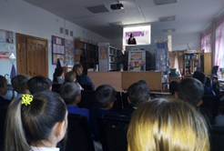 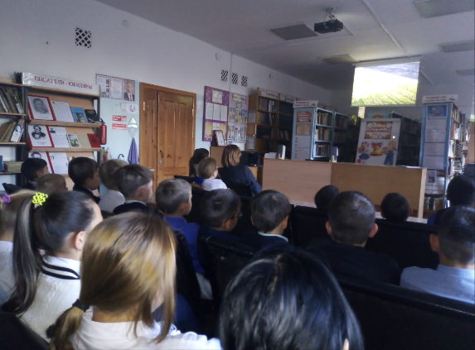

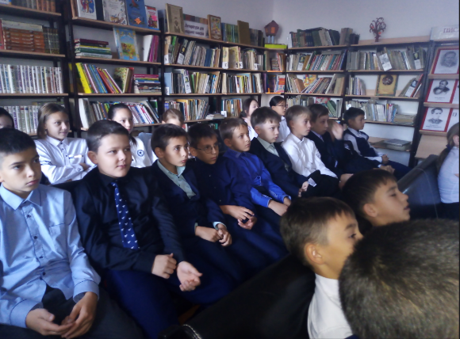

Обучающиеся 5 класса Д узнали, что профессия учителя является одной из самых важных в обществе. Во все времена труд учителя высоко ценился и продолжает оставаться важным.

На протяжении всей истории учителя играли важную роль в формировании будущих поколений и развитии нашей страны.

Педагог – библиотекарь Гулеватая И.Н.